OOSPF协议

目 录
1 什么是OSPF 2
2 OSPF的协议特点 3
3 浅析OSPF 3
3.1 OSPF的网络类型 3
3.2 OSPF协议的基本算法 3
4 深入了解OSPF 4
4.1 OSPF的基本概念名词 4
4.2 OSPF交互的报文以及其格式 5
4.2.1 OSPF报文架构 5
4.2.2 OSPF报文报头格式 6
4.2.3 hello报文 7
4.2.4 DD数据库描述报文 8
4.2.5 LSR链接状态请求报文 9
4.2.6 链接状态更新报文LSU报文 10
4.2.7 链接状态确认报文LSAck报文 11
4.2.8 LSA头部 11
4.3 OSPF协议的运行 12
4.3.1 OSPF协议的启动过程 12
4.3.2构建OSPF LSDB的过程 13
4.3.3)利用SPF算法进行路由表的构建： 19
4.3.4 OSPF的收敛 20
4.4 OSPF的基本配置： 20
4.4.1 OSPF区域、路由器角色的概念 20
4.4.2 OSPF区域的类型和特点 21
4.4.3 OSPF虚连接 23
4.5 OSPF的常用高级特性 25
4.5.1 OSPF的多链路负载均衡 25
4.5.2 OSPF的认证 25
4.5.3 OSPF的路由过滤 26
4.5.4 OSPF的路由重发布 26
4.6 OSPF网络整合设计概念 26
4.6.1 合理的区域划分 26
4.6.2区域中路由器的数量 28
4.6.3 OSPF Router邻居的数目 28
4.6.4 ABR Router上的区域数目 29
4.6.5 Router自身性能的问题 29
4.6.6优良的地址规划 29
4.6.7正确控制路由的重分布 29
4.6.8 OSPF网络设计实施案例分析 30

1什么是OSPF
OSPF，Open Shortest Path First开放式最短路径优先，是一个在多厂商设备环境下，具备良好扩展性的内部网关型动态路由选择协议；

2 OSPF的协议特点
OSPF协议安全性高、可靠性好、收敛快、无环路、支持VLSM（可变长度网络掩码）、可扩展性好；

3浅析OSPF
与其它所有动态路由选择协议一样，运行OSPF协议的路由器之间，是通过它们之间的物理（逻辑）连接，来交互相关的OSPF协议报文，经过协议运算后，每个运行OSPF的路由器得到各自的路由表条目；OSPF的协议报文是承载在IP报文里在网络中传送的，其协议号
是IP协议的89号（好比ICMP是IP协议号的1、IGMP协议号是IP协议号的2那样）；
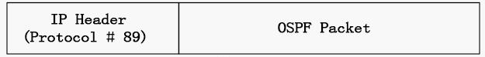
图（1）：OSPF协议报文的封装格式

3.1 OSPF的网络类型
根据路由器所连接的物理网络不同，OSPF将网络划分为四种类型：广播多路访问型（Broadcast multiAccess）、非广播多路访问型（None Broadcast MultiAccess，NBMA）、点到点型（Point-to-Point）、点到多点型（Point-to-MultiPoint）。
广播多路访问型网络如：Ethernet、Token Ring、FDDI。
NBMA型网络如：Frame Relay、X.25、SMDS。
Point-to-Point型网络如：PPP、HDLC。
point-to-multipoint——点对多点网络。

合理配置网络类型
以太网--——broadcast
PPP--—— point-to-point
帧中继、X25———NBMA (或point-to-multipoint)

3.2 OSPF协议的基本算法
OSPF采用SPF（Shortest Path First）算法（也叫做Dijkstra算法），来计算出路由，而不像RIP V1、V2以及Cisco专有的IGRP协议，是采用Bellman-ford算法来计算生成路由；SPF算法是链路状态型算法，Bellman-ford是DV（距离矢量型）算法，链路状态型算法对自己以及其它路由器产生的链路状态信息进行汇总，在本地生成一个链路状态数据库，来对此数据库进行运算，从而得到一张以自己为根的、到达其它各目的节点最近的一张路径图，根据算法和协议特点，这张图是无环路的，运行SPF算法是比较消耗路由器CPU、内存资源的；

4 深入了解OSPF

4.1 OSPF的基本概念名词
AS――自治系统 （Autonomous System）：通过一个共同的路由协议交换信息的一组路由器。
Area――区域：一个区域是指一个路由器的集合，它们有一样的拓扑数据库， OSPF把一个AS分成多个区域，因为一个区域的拓扑结构对另一个区域是不可见的，这个特征大大降低了一个AS中的路由信息数量，区域被用来包含链路状态的更新并使管理者能建立分层网络。
areaID――区域ID：自治系统内区域的32-bit标识。
IGP――内部网关协议（Internal Gateway Protocol）：属于一个自治系统的路由器上运行的路由协议，每一个自治系统有一个单独的IGP，不同的自治系统可能运行不同的IGP。OSPF是内部网关协议的一种。
RouterID――路由器标识：路由器标识是一个32位数字，它被赋给OSPF使得每个路由器能够独一无二地识别AS中的路由器。
Point To Point network――点到点网络：由一对路由器组成的网络，如一个56KB的串口线连接。
Broadcast Networks――广播网络：网络支持多个（两个以上）的路由器，这些路由器都有能力与所有网络（broadcast）上的路由器交互信息。邻居路由器是由OSPF的Hello报文动态发现的，如果网络有多播（multicast）能力，OSPF也使用多播，网络上的每一对路由器都假定能和对方直接相连，以太网是一个广播网的例子。
Non-broadcast Multi-Access network――非广播多路访问网络：网络支持多个（两个以上）路由器，但是没有广播能力，邻居也是靠OSPF的Hello报文来维持的，但是由于没有广播能力，在发现邻居时需要一些配置。
OSPF可以在两种非广播网中交互讯息，第一种是非广播多路访问网络NBMA（Non-Broadcast Multi-Access），OSPF在该网络中与在广播网中相似，第二种是点到多点网络（Point-to-MultiPoint）OSPF处理该网络就像处理多个点到点的集合。
Interface――接口：一个路由器和它可达的网络的连接，每个接口都有与之相联系的状态信息，可以通过底层协议或路由协议本身来得到，每个接口都有一个与之关联的唯一的IP地址和掩码（除非是不标号的点到点连接：unnumbered point-topoint）。
Neighbor――邻居：两台路由器有接口连向共同的网络，邻居关系通过OSPF Hello报文来维持。
Adjacency――邻接：OSPF在相邻路由器间建立邻接，使之能交换路由信息，并不是每对邻居路由器都能够邻接。
LSA――链路状态通告（Link state advertisement）：描述本地路由器或网络状态的数据单元。对于一台路由器来说，包含了路由器的接口状态和邻接状态，每一个链路状态通告都会发送到整个区域，路由器用所有收集到的链路状态通告组成链路状态数据库。
Stub Area――存根区域：只有一个接口与外部相连的area。第5类LSA不会洪泛（flooding）到该区域。
Backbone Area――骨干区域：由所有区域边界路由器和他们之间的链路组成。
ASE――自治系统外部路由（AS external route）：指由非OSPF协议得到的路由，如BGP（边界网关协议），RIP（Routing Information Protocol），系统的静态配置路由等。
DR――指定路由器（Designate Router）：用来降低邻接的数目，这些邻接形成于一些多路访问网络中，例如以太网、令牌环、帧中继。这些形成的邻接的数量的减少大大降低了拓扑数据库的规模，DR与多路访问网中的其它所有路由器形成邻接，这些路由器把它们的LSA发给DR，而DR的任务是把这些LSA发送到整个网络， DR的思想是路由器都有一个发送信息的汇点，同时，每个路由器与网络中其它路由器交换信息。
BDR――备用指定路由器（Buckup Designate Router）：它应用于一个多路访问网络中，它的任务是在DR失效时接管它。
Inter-Area Route――区域间路由 ：它是产生于一个非本地区域中的路由。
Intra-Area Route――区域内路由：它是一个区域内的路由。
Flooding――洪泛：是一种在路由器间分发LSA，使运行OSPF的路由器同步链路状态数据库的技术。
Hello――Hello报文：用于建立和维护邻居间的关系。在广播网络中，Hello包也能动态发现邻居路由器，另外Hello包也用来在网络中选择一个DR。
NSSA――非完全存根区域（Not-So-Stubby-Areas）：允许外部路由通告到该OSPF自治系统中，同时对自治系统的其它部分保留存根区域的特性。在NSSA的ASBR会产生类型7的LSA通告自治区域的外部路由，当NSSA的ABR接收到类型7的LSA且P位设置为1时，将转化类型7的LSA为类型5的LSA到自治区域的其余部分。

4.2 OSPF交互的报文以及其格式

4.2.1 OSPF报文架构
OSPF的报文由多重封装组成，报文的外层是IP头，在IP头中封装的OSPF报文可以为五种报文格式之一。每种报文格式由统一格式的OSPF报文头开始，OSPF报文的数据区（Packet Data）随报文格式的不同而不同。
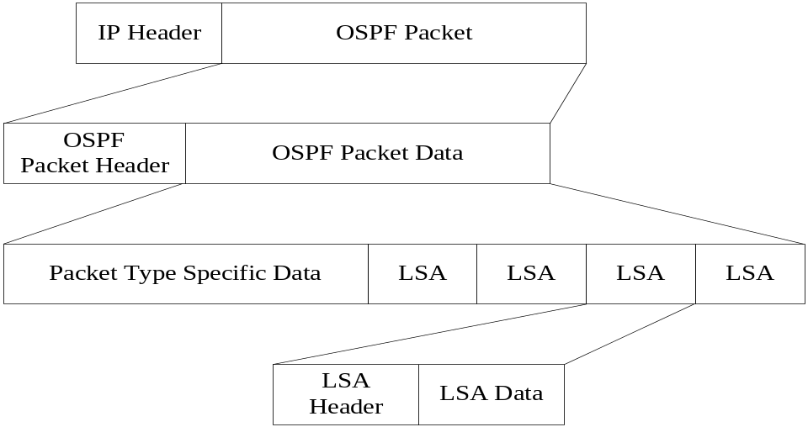
图（2）：OSPF的报文格式架构

4.2.2 OSPF报文报头格式
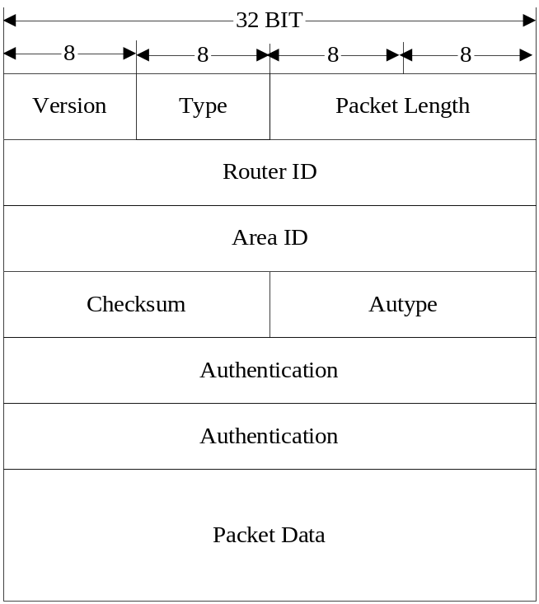
Version：OSPF的版本号，当前的版本为2。
Type：在OSPF头部后的报文类型，现在OSPF有5种报文类型：Hello报文，Type ＝ 1 ；数据库描述报文（Database Description），Type ＝ 2；链接状态请求报文（Link State Request），Type ＝ 3；链接状态更新报文（Link State Update），Type ＝ 4；链接状态确认报文（Link State Acknowledgment），Type ＝ 5。
Area ID：该报文产生的区域，当报文通过虚链接时，Area ID是0.0.0.0。
Checksum：整个报文的校验和。
Au Type：使用的授权模式。
Authentication：由Au Type字段指定的包的必须授权信息。

4.2.3 hello报文
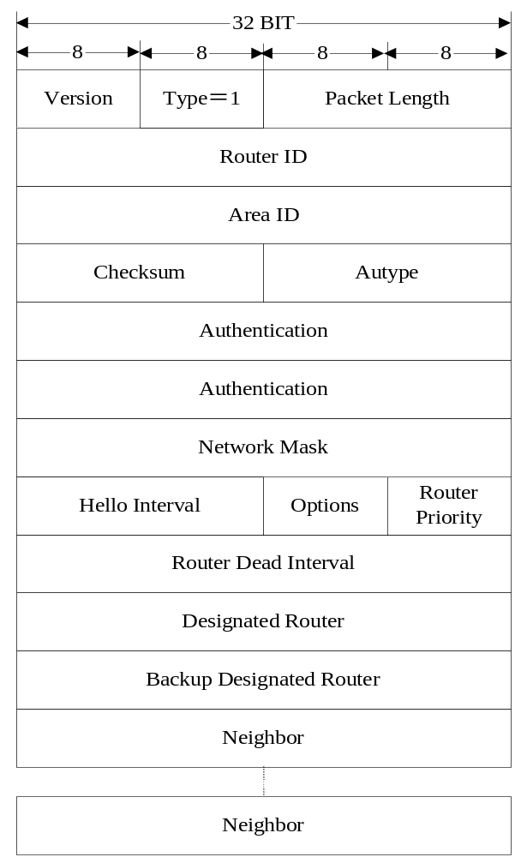
Hello报文用来建立和维持邻接，它包含了邻居建立邻接时必须一致的参数。
Network Mask：该报文产生的接口的掩码。
Hello Interval：重传Hello的间隔。
Option：见OSPF报文中的Option域。
Router Priority：路由器优先级，在选举DR和BDR时使用，当Router Priority为0时该路由器没有选举的资格。
Router Dead Interval：在Router Dead Interval时间间隔内没有收到邻居的Hello报文，则认为邻居DOWN，删除邻居。
Designated Router：产生该报文的接口选出的DR的IP地址（不是Router ID）。
Backup DR：产生该报文的接口选出的BDR的IP地址。
Neighbor：产生该报文的接口能够在Router Dead Interval间隔内收到Hello的所有邻居列表。

4.2.4 DD数据库描述报文

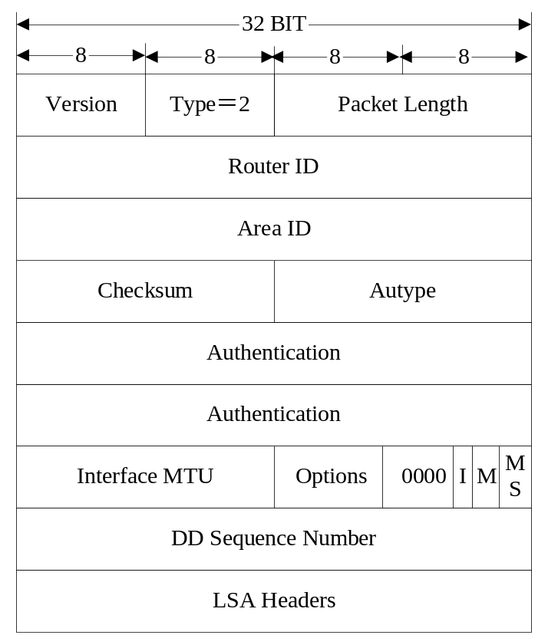
Interface MTU：产生该报文的接口在不分片的情况下能够传输的最大IP报文。当该报文在虚链接上传输时Interface MTU设置为0。
Option：见OSPF报文中的Option域。
I-bit：Initial位，当该报文是DD报文序列的初始化报文时，该位为1。
M-bit：More位，当该报文不是DD报文序列的最后一个时，该位为1。
MS-bit：Master/Slave位，当Master产生该报文时设置为1，Slave将该位设置为0。
DD Sequence Number：DD报文的序列号，由Master设置。
LSA Headers：链接状态数据库的LSA头列表。

4.2.5 LSR链接状态请求报文
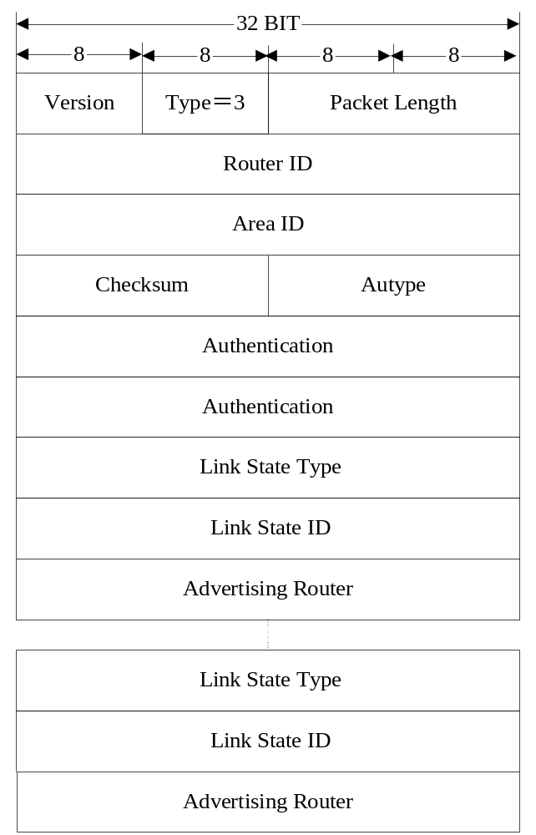
Link State Type：链接状态类型用来描述该LSA的类型。
Link State ID：链接状态ID，它和Link state Type，Advertising Router来标识一个LSA。
Advertising Router：产生该LSA的路由器的Router ID。

4.2.6 链接状态更新报文LSU报文
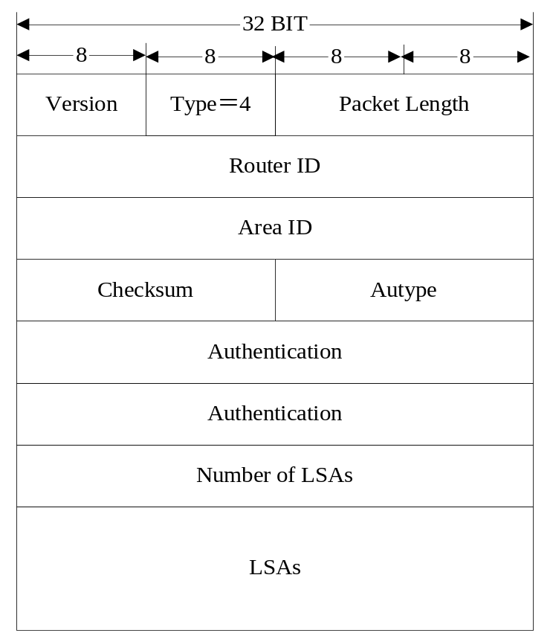
Number of LSA：包含在该报文中的LSA数目。
LSAs：发送的更新的LSA列表。

4.2.7 链接状态确认报文LSAck报文
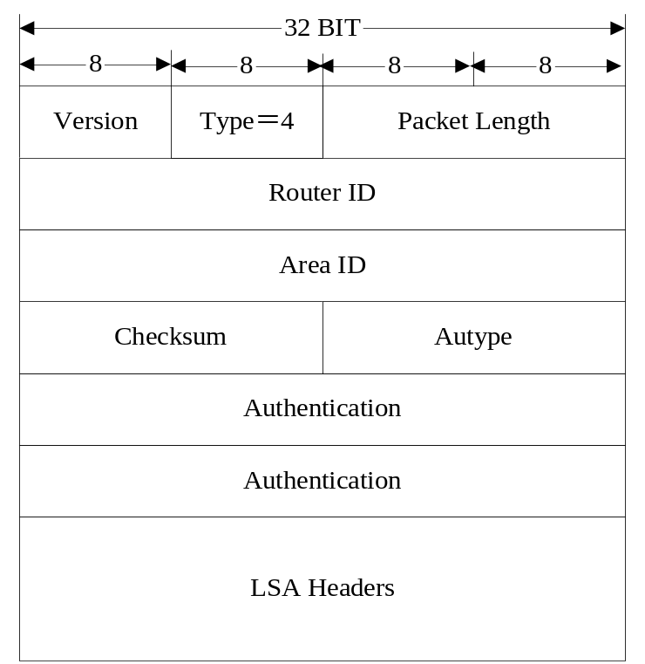
LSA Headers：被确认的LSA头部。

4.2.8 LSA头部
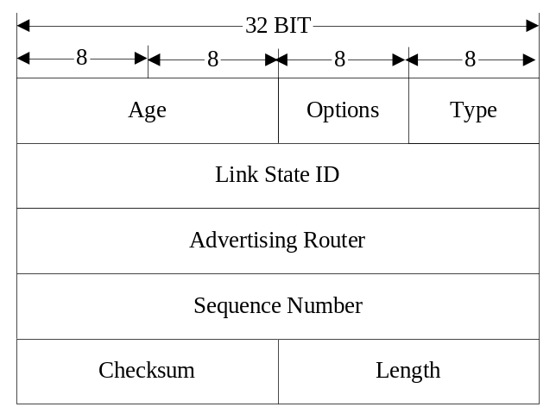
Age：从LSA产生以后的时间。
Options：见OSPF报文中的Option域。
Link State ID：链接状态ID，它和Link state Type，Advertising Router来标识一个LSA。
Advertising Router：产生该LSA的路由器的Router ID。
Sequence Number：LSA的序列号，当LSA的新实例产生时增加。
Checksum：除开Age的LSA的校验和。
Length：LSA的长度，以字节为单位。

4.3 OSPF协议的运行

4.3.1 OSPF协议的启动过程
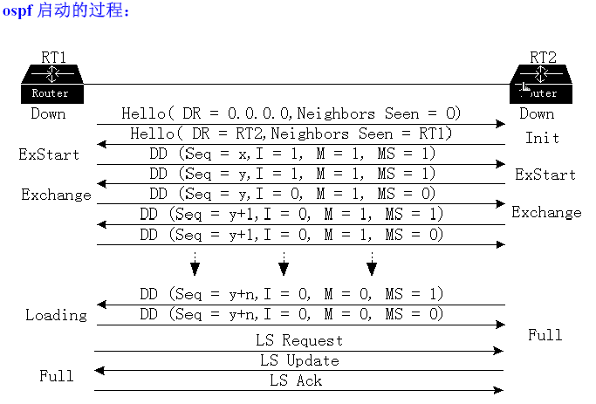
图（10）：OSPF协议启动报文交互过程
我们可以将OSPF相邻路由器从发送Hello数据包，建立数据库同步至建立完全的OSPF交互关系的过程分成几个不同的状态，分别为：
——Down：这是OSPF建立交互关系的初始化状态，表示在一定时间之内没有接收到从某一相邻路由器发送来的信息。在非广播性的网络环境内，OSPF路由器还可能对处于Down状态的路由器发送Hello数据包。
——Attempt：该状态仅在NBMA环境，例如帧中继、X.25或ATM环境中有效，表示在一定时间内没有接收到某一相邻路由器的信息，但是OSPF路由器仍必须通过以一个较低的频率向该相邻路由器发送Hello数据包来保持联系。
——Init：在该状态时，OSPF路由器已经接收到相邻路由器发送来的Hello数据包，但自身的IP地址并没有出现在该Hello数据包内，也就是说，双方的双向通信还没有建立起来。
——2-Way：这个状态可以说是建立交互方式真正的开始步骤。在这个状态，路由器看到自身已经处于相邻路由器的Hello数据包内，双向通信已经建立。指定路由器及备份指定路由器的选择正是在这个状态完成的。在这个状态，OSPF路由器还可以根据其中的一个路由器是否指定路由器或是根据链路是否点对点或虚拟链路来决定是否建立交互关系。
——Exstart：这个状态是建立交互状态的第一个步骤。在这个状态，路由器要决定用于数据交换的初始的数据库描述数据包的序列号，以保证路由器得到的永远是最新的链路状态信息。同时，在这个状态路由器还必须决定路由器之间的主备关系，处于主控地位的路由器会向处于备份地位的路由器请求链路状态信息。
——Exchange：在这个状态，路由器向相邻的OSPF路由器发送数据库描述数据包来交换链路状态信息，每一个数据包都有一个数据包序列号。在这个状态，路由器还有可能向相邻路由器发送链路状态请求数据包来请求其相应数据。从这个状态开始，我们说OSPF处于Flood状态。
——Loading：在loading状态，OSPF路由器会就其发现的相邻路由器的新的链路状态数据及自身的已经过期的数据向相邻路由器提出请求，并等待相邻路由器的回答。
——Full：这是两个OSPF路由器建立交互关系的最后一个状态，在这时，建立起交互关系的路由器之间已经完成了数据库同步的工作，它们的链路状态数据库已经一致。

4.3.2构建OSPF LSDB的过程

4.3.2.1协商阶段
协商阶段主要由hello报文来完成；
参数要相同(hello dead mask option等)；
在报文的neighbour列表中互相看到状态（2-Way）；
依据priority,id等信息选举DR,BDR；
最终hello中的DR BDR要一致；

4.3.2.2同步阶段
确定master/slave；
依据router id选举大的为master；
交换链路状态库，用序号保证可靠传输；
序号错误全部重传退回初始状态；
比较出本地缺失或过期的LSA，加入到请求队列；
用LSR/LSU更新所需LSA；

4.3.2.3更新阶段
收到请求报文将本地最新LSA装入LSU发送，并等待确认；
没有收到确认要定期重传；
Hello的中断(超过dead的间隔没有收到hello报文)、物理链路的up/down、网络类型的变化等事件都会引起LSA的改变，要触发发送链路状态更新报文；
收到更新的LSA要向其它口扩散更新；

4.3.2.4 LSA分类与特点
i)router-lsa 路由器链路状态宣告
ii)network-lsa 网络链路状态宣告
iii)summary-lsa(network) 网络汇总链路状态宣告
iv)summary-lsa(router) 路由器汇总链路状态宣告
v)AS-external-lsa 自治系统外部链路状态宣告

i) 类型1：router-lsa 路由器链路状态宣告
所有的OSPF路由器都会产生这种数据包，用于描述路由器上联接到某一个区域的链路或是某一端口的状态信息。路由器链路信息数据包只会在某一个特定的区域内广播，而不会广播至其它的区域。
在类型1的链路数据包中，OSPF路由器通过对数据包中某些特定数据位的设定，告诉其余的路由器自身是一个区域边界路由器或是一个AS边界路由器。并且，类型1的链路状态数据包在描述其所联接的链路时，会根据各链路所联接的网络类型对各链路打上链路标识，Link ID。
链路类型 | 具体描述 | 链路标识
1 | 用于描述点对点的网络 | 相邻路由器的路由器标识
2 | 用于描述至一个广播性网络的链路 | DR的端口地址
3 | 用于描述至非穿透网络即stub网络的链路 | stub网络的网络号码
4 | 用于描述虚拟链路 | 相邻路由器的路由器标识
表(1)：常见的链路类型及链路标识。

Router-LSA报文格式：
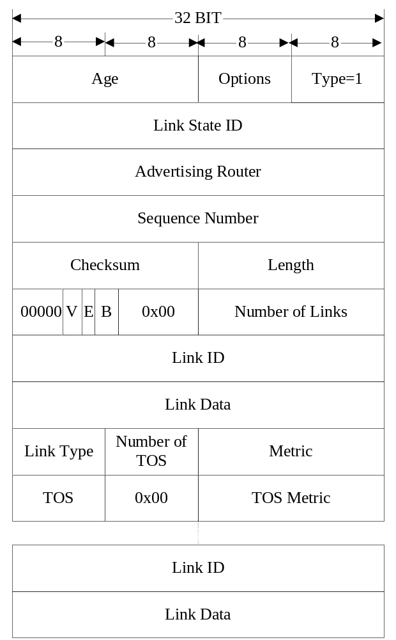
图（11）：Router-LSA报文格式

V：Virtual Link Endpoint位，当产生该报文的路由器是虚链接的一端时置位。
E：External 位，当产生该报文的路由器是ASBR时置位。
B：Borader位，当产生该报文的路由器是ABR时置位。
Number of Links：LSA描述的路由器连接数。
Link ID：标识路由器的一条连接。
Link Data：连接的数据，随Link Type的类型不同含义也不一样。
Link Type：连接类型。
Number of TOS：该连接的服务类型（Type of Service）的花费的数目，为了协议向前兼容而设置。
Metric：连接的花费。
TOS：表示是哪种服务类型。
TOS Metric：与该服务类型联系的花费。

ii) 类型2：网络链路信息数据包（Network Link）
网络链路信息数据包是由指定路由器（DR）产生的，在一个广播性的、多点接入的网络，例如以太网、令牌环网及FDDI网络环境中，这种链路状态数据包用来描述该网段上所联接的所有路由器的状态信息。
指定路由器DR只有在与至少一个路由器建立相邻关系后才会产生网络链路信息数据包，在该数据包中含有对所有已经与DR建立相邻关系的路由器的描述，包括DR路由器本身。类型2的链路信息只会在包含DR所处的广播性网络的区域中广播，不会广播至其余的OSPF路由区域。

Network-LSA报文格式：
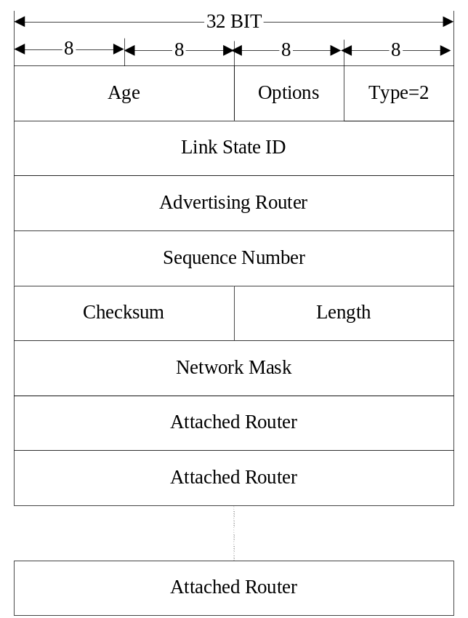
图（12）：Network-LSA报文格式

Link State ID：对Network LSA而言是DR接口的IP地址。
Network Mask：标识该网络的子网掩码。
Attached Router：该网络中与DR邻接的所有路由器列表。

iii & iv) 类型3和类型4：总结链路信息数据包（Summary Link）
该链路状态广播是由区域边界路由器或AS边界路由器产生的。Summary Link描述的是到某一个区域外部的路由信息，这一个目的地地址必须是同一个AS中。Summary Link也只会在某一个特定的区域内广播。类型3与类型4两种总结性链路信息的区别在于，类型3是由区域边界路由器产生的，用于描述到同一个AS中不同区域之间的链路状态；而类型4是由AS边界路由器产生的，用于描述不同AS的链路状态信息。
值得一提的是，只有类型3的Summary Link才能广播进一个残域，因为在一个残域中不允许存在AS边界路由器。残域的区域边界路由器产生一条默认的Summary Link对域内广播，从而在其余路由器上产生一条默认路由信息。采用Summary Link可以减小残域中路由器的链路状态数据库的大小，进而减少对路由器资源的利用，提高路由器的运算速度。
Type 3 类型的特点是每一条type 3 的lsa 都对应一条路由

Network and ASBR Summary LSA报文格式
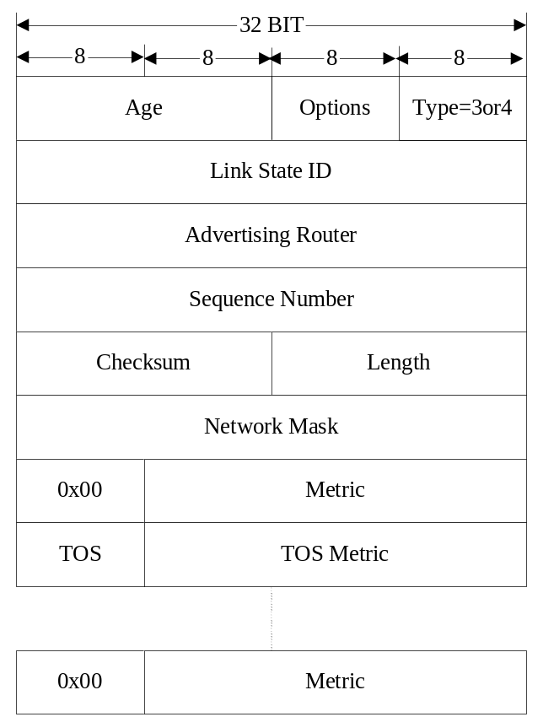
图（13）：Network and ASBR Summary LSA报文格式

Link State ID：对于类型3的LSA为通告的网络或子网的IP地址，对于类型4的LSA是通告的ASBR的Router ID。
Network Mask：对于类型3的LSA是通告的网络或子网的掩码，对于类型4的LSA该域被设为0。
Metric：是到目的地的路由的花费。
TOS：表示是哪种服务类型。
TOS Metric：与该服务类型联系的权。

v) 类型：AS外部链路状态信息数据包（AS-external-lsa）
类型5的链路数据包是由AS边界路由器产生的，用于描述到AS外的目的地的路由信息，该数据包会在AS中除残域以外的所有区域中广播。一般来说，这种链路状态信息描述的是到AS外部某一特定网络的路由信息，在这种情况下，类型5的链路状枋数据包的链路标识采用的是目的地网络的IP地址；在某些情况下，AS边界路由器可以对AS内部广播默认路由信息，在这时，类型5的链路广播数据包的链路标识采用的是默认网络号码0.0.0.0。
AS-external-lsa由ASBR生成并在整个AS内洪泛，使用show ip ospf database来查看OSPF的LSDB信息 ，一些route designator如下：
O——代表OSPF area内(intra-area)路由,为router LSA
IA——在一个AS里的area之间(inter-area)的路由,为summary LSA
E1/O E2——AS外路由,为external LSA
SPF算法根据LSDB运算出SPF树来决定最佳路径,步骤如下：
所有在各自的area里的路由器计算出最佳路径并放进路由表里,为LSA类型1和类型2.用O来标记 ；
area之间的路由器计算出最佳路径,这些最佳路径是area间路由条目,或LSA类型3和LSA类型4.用O IA来标记；
所有的除了stub area的路由器计算出到达外部AS的最佳路径(LSA类型5),标记为O E1或O E2
O E1和O E2的区别为是到达外部网络,前者要加内部cost,后者不加
另外各种类型LSA报文的具体内容这里就不详述了。

Autonomous System External LSA报文格式
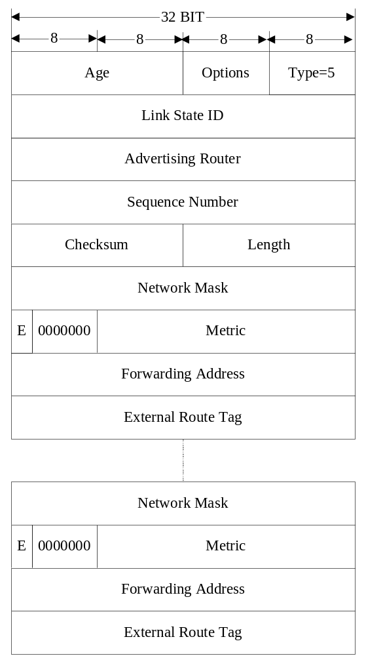
图（14）：Autonomous System External LSA报文格式

Link State ID：对ASE LSA而言是目的地的IP地址。
Network Mask：被通告目的地的网络或子网的掩码。
E：External Metric 位，被该路由使用的外部花费的类型。如果E位被置为1，花费类型是E2，如果E位为0，花费类型为E1。
Metric：该路由的花费，由ASBR设置。
Forwarding Address：产生到通告目的地的报文时应该送往的地址。如果Forwarding Address为0，则到通告目的地的报文应该送往产生该报文的ASBR。
External Route Tag：该外部路由的标签。

4.3.3)利用SPF算法进行路由表的构建：
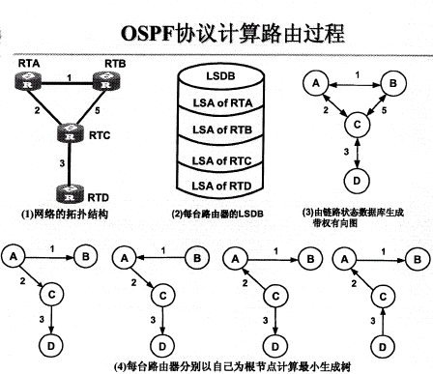
图（15）：SPF算法计算路由

i)由四台路由器组成的网络，连线旁边的数字表示从一台路由器到另一台路由器所需要的花费，为简化问题，我们假定两台路由器相互之间发送报文所需的花费是相同的！
ii)每台路由器根据自己周围的网络拓扑结构生成一条LSA（链路状态通告），并通过相互之间的协议报文交互将这条LSA发给网络中其它路由器，这样每台路由器都收到了其它路由器发过来的LSA，所有的LSA放在一起会生成LSDB（链路状态数据库），显然四台路由器的LSDB是一样的，这在现实环境中依然如此，同一个区域内的OSPF路由器，都拥有一个一样内容的LSDB；
iii)由于一条LSA是对一台路由器周围的网络拓扑描述，那么LSDB就是对整个区域内网络情况的描述，路由器很容易将这个LSDB转换为一张带“权”的有向图，这张图就是对区域内网络拓扑结构的完整描述，显然区域内的每个OSPF路由器得到的图是一样的！例子中的这四台路由器就得到相同的图！
iv)每台路由器在这张图里面，以自己为根节点，使用SPF算法得到到每个目的节点的最短路径树，显然，4台路由器各自得到的树是不一样的，各自按照得到的树，来生成路由表；

4.3.4 OSPF的收敛
当网络中的某些路由器、直连端口、网络的状态发生了变化，导致路由发生改变，网络中路由器的路由表发生变化，重新计算出新路由表，直至稳定状态的过程叫做路由的收敛过程；
不像RIP那样，路由收敛的过程要经历好几个漫长的等待过程，OSPF网络中一旦发生任何“风吹草动”的变化，会立刻有相应类型的LSA被发送出去，各个路由器收集LSA后，很快对新整理好的的LSDB重新进行SPF计算，生成新的路由表（就如同上面我们说过的OSPF如何交互协议报文，如何进行路由计算的过程那样）；根据网络规模的大小，收敛时间会略有不同，一般而言，OSPF在小规模的网络中，收敛时间可快到10多秒钟；

4.4 OSPF的基本配置：
配置示例：
Router ospf 100 //在全局配置模式下启动OSPF进程，进程号100
Network 192.168.0.0 0.0.0.0255 area X
//在OSPF协议配置模式下，添加需要参与到OSPF协议进程的网段以及它所属的区域号，例如这里的192.168.0.0网段参与到进程号为100的OSPF 协议中来，并且属于OSPF的区域X；注意这里的0.0.0.255是通配符，它和网络掩码中0、1代表的意义刚好相反，这里是“0”的位表示匹配的是网络地址部分；

4.4.1 OSPF区域、路由器角色的概念
前面说过,SPF算法是消耗路由器CPU、内存资源的，在路由器硬件配置条件一定的情况下，如果运行OSPF的路由器数量大到一定程度，会导致路由器负担重，路由运算慢等诸多的问题！
详细来说：
连接带宽：在OSPF中，通过可靠的洪泛机制保证路由器的链路状态数据库保持同步，在缺少网络拓扑变化的情况下，单独的链路状态数据库的分组（LSA）更新的时间较长（默认30分钟），但是当数据库的大小增加时，泛洪算法使用的带宽也相应增加。
路由器的内存：OSPF的链路状态数据库可能会变得非常大，特别是有很多外部链路状态通告时，这需要路由器有很大的可用内存。
CPU使用：在OSPF中，这主要与运行spf算法的时间有关，而这又与在OSPF系统中的路由器数目有关。
指定路由器的角色：指定路由器DR在multi-access网络中比其它路由器接收和发送更多的包。同时当一个指定路由器失效以后会切换到一个新的指定路由器，基于这个原因，应该限制连接到一个网络的路由器的数目。
于是，对运行OSPF的路由器，根据路由器在网络中的位置和角色，我们可以对运行OSPF的数量较大的一组路由器进行区域划分，区域划分的好处是可以让路由变化影响范围变小，，良好的体现OSPF网络设计的体系化，并且可以在网络外围通过扩展新的区域，来增强OSPF网络的可扩展性！！

4.4.2 OSPF区域的类型和特点
OSPF单区域运行
当运行OSPF协议的路由器数量少，网络结构稳定、简单，且鲜有变化发生时候，可以使用单区域OSPF，也即把所有运行OSPF协议的路由器都放在骨干区域0里面；

OSPF多区域运行
当运行OSPF协议的路由器数量比较多，网络结构复杂，设计突现层次化、体系化，网络需要良好的可扩展性、需要适应常常出现的网络变化时，可以选择运行多区域OSPF，根据IP地址、应用等的合理规划，制定出划分具备 骨干区域、末节区域、完全末节区域、NSSA等的多区域OSPF网络体系结构；

OSPF区域分为： 标准区域、骨干区域、末节区域、次末节区域、完全末节区域；

路由器相应的角色为：
i)区域内部路由器（Inner_Area_Router）
位于区域内部的路由器，也可以理解该路由器上所有参与到OSPF协议中的网段（路由器端口、接口）的Area Id都是一样，都在一个区域内的；
ii)区域边界路由器（ABR）
位于两个区域之间的路由器，也可以理解为该路由器上所有参与到OSPF协议中的网段（路由器端口、接口）的中的一个或某些之间的Area Id是不同的，不是全都在一个区域内的；
iii)自治区域边界路由器（ASBR）；
位于运行OSPF的自治系统边的路由器，也可以理解为路由器上的某些网段（端口、接口）运行OSPF协议，而还有其它的一些网段（端口、接口）运行其它路由选择协议；

4.4.2.1标准区域 Standard Area
用区域号（Area Id）“X”来表示，（X=1~65535），该区域包括属于这个区域的网络及相应的路由器；标准区域里的OSPF路由器包括完整的OSPF路由表，包括区域内完整路由，区域间完整路由，以及自治区域外部路由；该区域内可以包含有ASBR路由器存在；

在OSPF协议的配置里，在OSPF进程下使用network命令加某个（些）网段（端口、接口）配置加入到该OSPF进程内的，并标明区域号码（非0区域）；
标准区域配置示例：
Router ospf
Network 192.168.1.0 0.0.0.255 area 1 //配置了该路由器上参与到OSPF路由协议中的网络段
192.168.1.0/24是运行在OSPF的一个标准区域内

4.4.2.2骨干区域BackBone Area
又叫做核心区域，用区域号（Area Id）“0”来表示，任何其它非其区域内部的通信、也即跨越区域的通信流量都必须经过区域“0”的转发和过渡！该区域包括属于这个区域的网络及相应的路由器，骨干区域必须是连续的，同时也要求其余区域必须与骨干区域直接相连。骨干区域一般为区域0，其主要工作是在其余区域间传递路由信息。所有的区域，包括骨干区域之间的网络结构情况是互不可见的，当一个区域的路由信息对外广播时，其路由信息是先传递至区域0(骨干区域)，再由区域0 将该路由信息向其余区域作广播。

在运行的OSPF路由协议配置下，使用network命令添加某个（些）网段（端口、接口）配置加入到该OSPF进程内的，并注明属于区域0；
骨干区域配置示例：
Router ospf
Network 192.168.0.0 0.0.0.255 area 0 //配置了该路由器上参与到OSPF路由协议中的网络段
192.168.0.0/24是运行在OSPF的骨干区域内

4.4.2.3末节区域Stub Area
在OSPF路由协议的链路状态数据库中，可以包括AS外部链路状态信息，这些信息会通过flooding 传递到AS 内的所有OSPF路由器上，如果配置成末端域就不接收这类信息，不接收type 5类型的LSA，那怎么访问外部网络呢？ABR会产生一条默认路由，因为ABR知道所有的路由信息，STUB区域的路由把目的地址未知的包都给ABR 就可以了，外部的type 5进来由ABR直接变成一条缺省路由了，Hello 包中有STUB 字段（标记位）用以判断STUB域。故简而言之，STUB区域内包括所有区域内部路由、区域间路由，但不包括外部系统的路由条目；
针对上述该区域的特点，末端域还有两点需要注意：末端域中不允许存在虚拟链路（我们后面来说明）；
末端域中不允许存在AS边界路由器；

在运行的OSPF路由协议配置下，使用network命令添加某个（些）网段（端口、接口）配置加入到该OSPF进程内的，并注明属于区域x，并添加Area X Stub命令属性字，就将该网段所在的区域配置成为了Stub区域！

Stub区域配置示例：
Router ospf
Network 192.168.2.0 0.0.0.255 area 2 //配置了该路由器上参与到OSPF路由协议中的网络段
192.168.0.0/24是运行在OSPF的Stub区域2内
Area 2 Stub

4.4.2.4完全末节区域 Totally Stub Area
只接收type1 和2的LSA， type3 也不接收，接收ABR 的一条默认路由，要配置stub区域要把域中所有的路由器都配置成stub所有的域间的路由信息都要经过area 0来传递对于普通的路由器原始发出的LSA 都是type 1 类型的，到了ABR 之后传到area 0中就变成type 3了，如果ABR同时又是个ASBR外面连的是RIP它就会产成一个type5，传到任何域也是type5 ，分成E1和E2，stub域不接收type 5。
ABR判断下面是stub 就会产成一条缺省路由在ABR 中配置成完全末端（配no summary）就会产成一条缺省路由了，其他路由器还是配成stub域就可以了；

配置Totally Stub区域也很简单，只需要在该ABR区域边界路由器上配置连接Totally Stub区域的带有 area X stub no summary；

Totally stub 区域配置示例：
Router ospf
Network 192.168.3.0 0.0.0.255 area 3 //配置该路由器上192.168.3.0网段连接的区域3是
完全末节区域totally stub area；
Area 3 stub no summary

4.4.2.5次未节区域 NSSA Area
所谓次末节区域就是一个拥有ASBR路由器的Stub区域，可以通过在ASBR上使用redistribute命令来将自治系统外的路由重新发布到该NSSA区域内，然后再由ABR路由器转换为Type 5的LSA洪泛到其他的区域去；

配置NSSA区域示例：
Router ospf
Network 192.168.4.0 0.0.0.255 area 4
Area 4 nssa //配置该区域为NSSA区域；

注意：NSSA 会生成两种类型的外部路由，OE1（OSPF external type 1）和OE2（OSPF external type 2），OE1和OE2最大的区别在于对引入的外部路由Metric数值计算方法不一样：
OE1的Metric是外部路由的Metric + 该OSPF区域内部的Metric值得到；
OE2 则忽略OSPF区域内的Metric，其Metric仅仅是外部Metric值；
对于OE1计算方式可以用于评判当OSPF NSSA区域到同一个外部自治系统（比如RIP区域）有多个出口路径可达的时候，哪个路径更好！
对于OE2计算方式就是仅仅有一个出口可以到达外部其它自治系统时所采用！

4.4.2.6完全次未节区域 NSSA Totally stub Area
简而言之就是具备ASBR的完全末节Stub区域；

配置示例：
Router ospf
Network 192.168.5.0 0.0.0.255 area 5
Area 5 nssa no summary //配置该区域为完全NSSA区域；

4.4.3 OSPF虚连接
先来看看数据包是如何在OSPF的各个区域之间渡越的：
如果数据包的目的地是本区域的一个网络，那么它将被区域内部路由器转发到目的地内部路由器；
如果数据包的目的地是本区域外的一个网络，那么它必须经过下面的路径
------数据包从源网络到一个ABR
------ABR将数据包通过主干区域发送到目的地网络ABR
------目的地ABR将数据包转达发到域内的目的地网络

简单来说，就要求所有的非骨干区域都要需要直接和骨干区域进行连接，那么当一个区域是无法直接和骨干区域有物理连接的时候，我们可以采用“OSPF虚连接“的逻辑连接来进行；
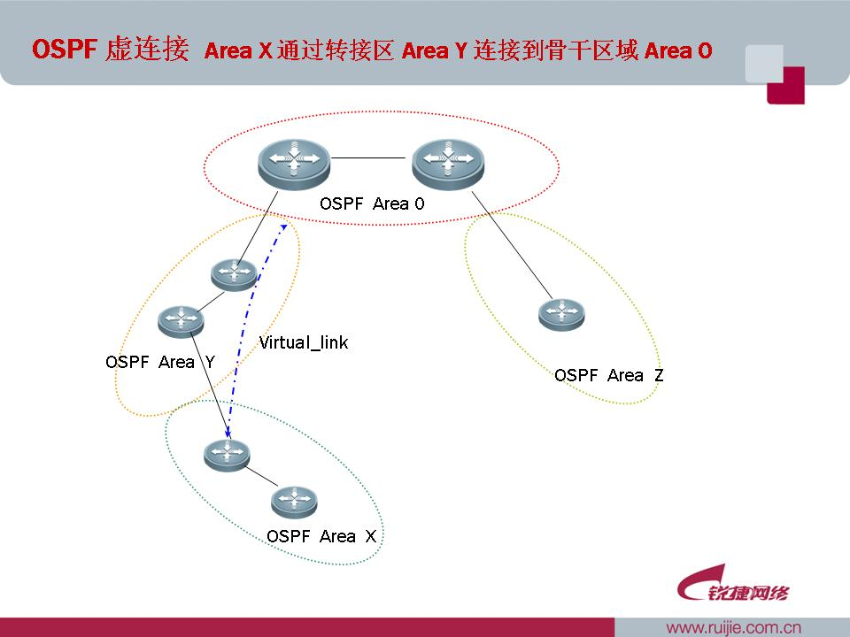
图（16）：OSPF虚连接——Area Y通过转接区域 Area X到达骨干区域Area 0

OSPF虚连接还可以将不连续的骨干区域“弥合”起来；

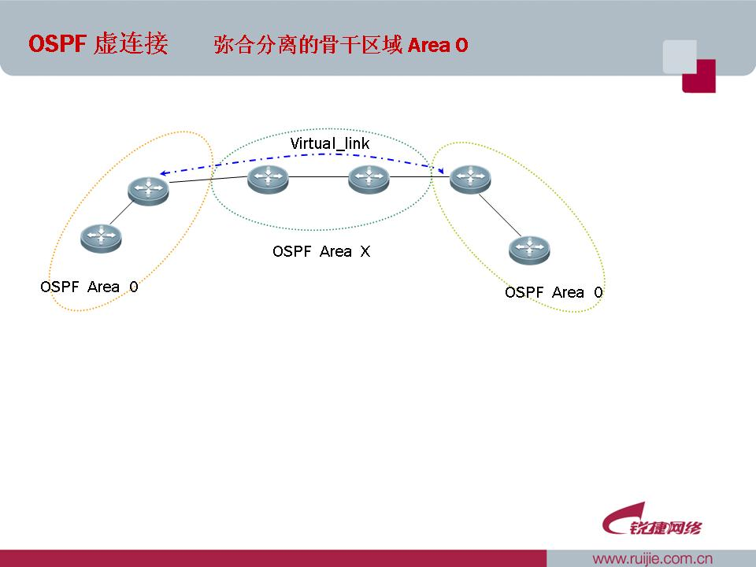
图（17）：OSPF虚连接——骨干区域Area 0通过转接区域 Area X连接到骨干区域Area 0

注意：作为承载OSPF虚连接的转接区域，不能是OSPF的Stub、Totally Stub等末节区域！！

4.5 OSPF的常用高级特性

4.5.1 OSPF的多链路负载均衡
OSPF默认支持到同一目的地网络的4条等开销路由，用于负载均衡，通过进行配置可以支持最大6条到同一目的网络的路由；

4.5.2 OSPF的认证
OSPF支持身份认证，以保证区域内运行OSPF协议路由器身份的合法性，提供OSPF网络安全性；OSPF认证是由Hello报文里的相关字段来完成的！
支持两种方式的认证：
OSPF简单明文认证：方式简单，但password在hello包里明文方式显示，安全性比较低；
OSPF MD5消息摘要认证：password不在hello包里传送，安全性高；
注意事项：无论是明文认证还是MD5认证，在同一区域内参与认证的路由器必须配置相同的认证方式；以及对应方式下的Key或者password；

配置示例：
interface FastEthernet0/0
ip address 192.168.12.1 255.255.255.0
ip ospf message-digest-key 1 md5 hello //配置MD5认证口令

router ospf
network 192.168.12.0 0.0.0.255 area 0
area 0 authentication message-digest //配置认证方式为MD5方式

4.5.3 OSPF的路由过滤
可以通过在端口上配置过滤器，来对来自该端口的LSA中包含的路由条目进行过滤，达到控制路由更新的目的；

配置示例：
Access-list 33 deny host 171.16.1.1 //配置访问列表 匹配到主机172.16.1.1不被允许

router ospf
network 192.168.12.0 0.0.0.255 area 0
distribute-list 33 in //在路由协议中使用内容为访问列表33 的过滤列表阻止172.16.1.1主机的路由条目进入

4.5.4 OSPF的路由重发布
有时候需要在OSPF ASBR路由器上，将外部系统的路由重新发布到OSPF区域里来，使得其它自治系统中的外部路由也可以被OSPF的某些区域里的路由器学习到，同时也可以将OSPF域中的路由重发布到其它的自治系统中去；

配置示例：
router ospf
network 192.168.34.0 0.0.0.255 area 34
redistribute rip metric-type 1 subnets tag 34
//将rip的路由条目都重新发布到ospf中来，表现为OE1类型外部路由，并且携带34标记；

4.6 OSPF网络整合设计概念

4.6.1 合理的区域划分
园区网络设计中：
在要运行OSPF动态路由协议的网络中，根据网络结构、规模决定使用单区域或者多区域设计；如果设计使用多区域，一般的原则是，在核心层设备之间、核心设备与三层汇聚设备之间，设计为骨干区域，园区网络中的跨越汇聚设备之间的通信，都通过核心层设备；
三层汇聚设备连接的网络段和接口，根据需要设计为普通区域，或者Stub区域、完全Stub区域；

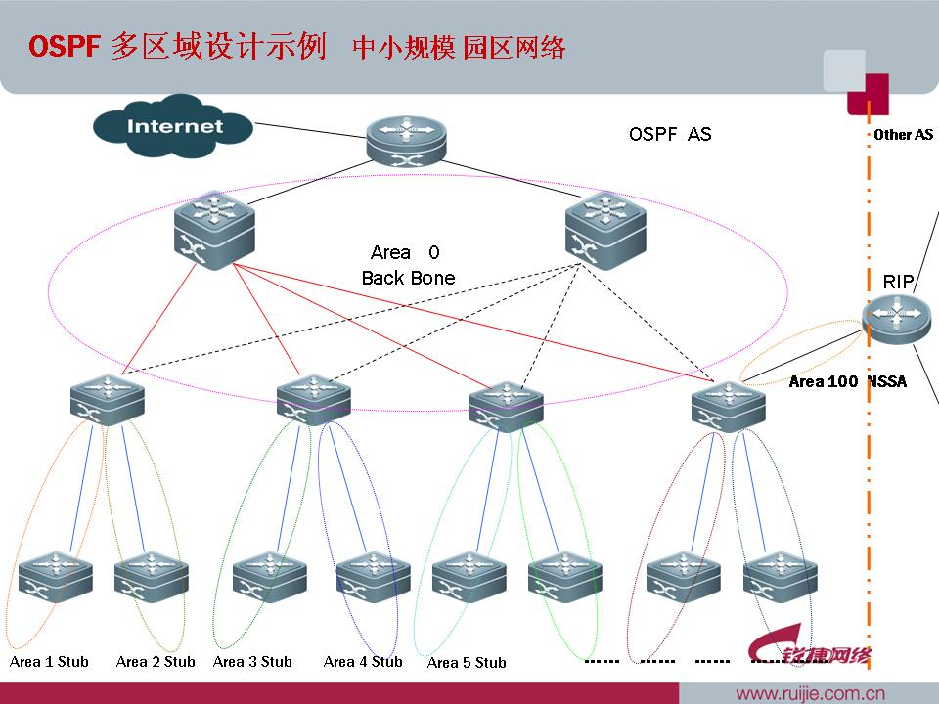
图（18）：OSPF区域设计示例 园区网：

企业大型广域网设计中：
在企业总部的下联区设备和一级分支机构的上联区设备之间，可以设计为骨干区域，保证各个一级机构到总部访问以及各个一级机构之间的互访；各个一级机构的下联区到其所属的二级机构上联区设备之间可以根据访问需要设计为普通区域或者Stub区域，各个一级机构的外联区设备和合作机构设备之间可以设计为NSSA，重新注入系统外的某些必要路由进入企业OSPF即可；二级机构下联区设备到三级机构或者网点之间可以采用静态路由，并在二级机构下联设备上的静态路由进行聚合后注入到上级机构设备中；

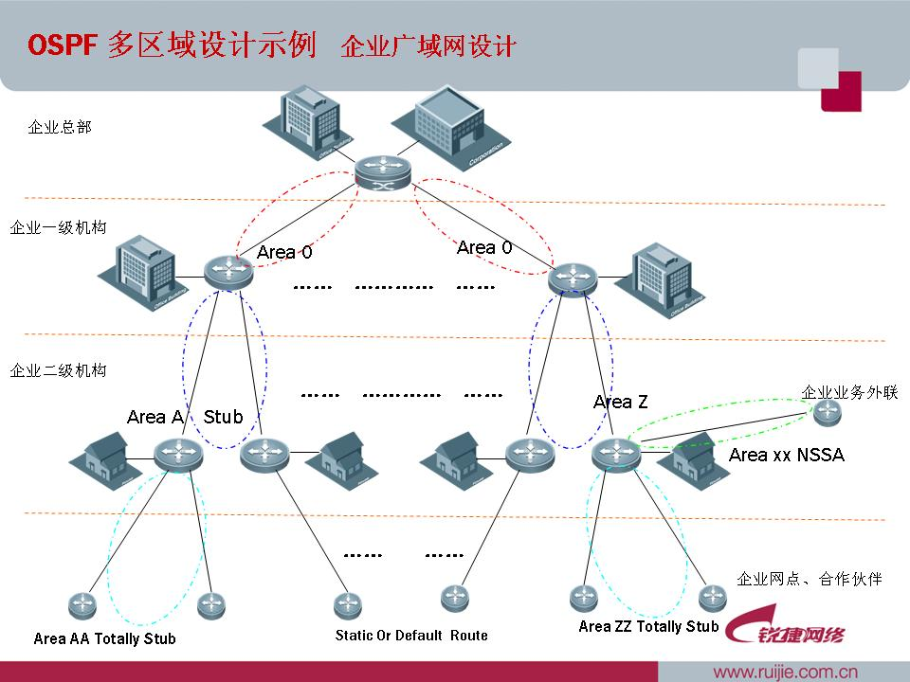
图（19）：OSPF区域设计示例 企业广域网：

4.6.2区域中路由器的数量
每个区的路由器最多数目靠以下几个因素来决定的：
所设计的OSPF区域类型
区域中路由器的CPU的档次
传输介质链路状况
是否在NBMA上运行OSPF
如果网络类型是NBMA 网络是否全连接
OSPF网络中是否有大量的外部LSA报文
其他区域中的路由是否进行了合理的聚合
针对这些因素才能决定每个区域中路由器最大数目

4.6.3 OSPF Router邻居的数目
连接在同一个局域网上的路由器数目也非常重要，每一个LAN上都有一个DR和BDR 通过他们与其他所有路由器建立邻接关系，每个LAN上的邻居越少DR和BDR建立的邻接路由器就越少，这样他们的资源耗费就少了，可以通过改变路由器的OSPF属性来选择合适的DR 应当避免跨多个网段的路由器成为DR， 如果是基于最高的RID来选择DR，那么会出现连接多个网段的路由器都成为各个网段的DR，这样会导致该路由器过载出现网络故障。

4.6.4 ABR Router上的区域数目
每个ABR上都会有一份它上面所有区域的链路状态数据库，假设一个路由器与5个区域相连那么他将保留5个不同的链路状态数据库，如果区域过多势必会影响路由器的性能，每个ABR上的区域数目由许多因素来决定：包括区域的类型，Normal 、Stub 、NSSA 、ABR上的CPU的能力、每个区的路由的数目以及每个区的External 路由的数目，由于这些原因确切的指定每个ABR上应有多少个区域是不太可能。

4.6.5 Router自身性能的问题
对于一个特定的OSPF配置很难计算出来到底需要多少内存开销，如果有大量的External路由引入OSPF域中那么路由器的内存开销将显著增加；实验表明一个有40个路由器、一条缺省路由的骨干区要比具有4个路由器3300条引入到OSPF区域的External 路由所消耗的内存要少，一个设计合理的OSPF网络会节省路由器内存在ABR上实施路由聚合，适当采用Stub区会进一步减少路由交换的数目，OSPF协议的内存开销主要包括两个部分：一部分是路由表所消耗的内存可通过show ip route summary来查看，另一部分是链路状态数据库所消耗的内存，按照经验值，来计算路由表中的每条路由消耗的内存在200到280个字节之间，每加一条路径则增加44个字节的内存，每个LSA消耗100个字节左右，再加上实际的链路状态宣告报文的大小大约60到100个字节之间，对于路由器的链路状态主要取决
于路由器上的端口数目还要加上路由器上的系统本身及其他进程所需要的内存，这些内存可以在启动OSPF之前通过查看memory来知道，正常情况下路由表小于500K字节则需要2M到4M的内存，大于500K字节的大型网络则需要8M至16M内存；如果全部路由都从Internet上引入的则需要至少32M至64M内存！！
且SPF算法是一种CPU密集型算法，每进行一次运算将对CPU资源进行大量占用和消耗，如果拓扑变化过于频繁，将导致CPU时间片都使用在反复进行高强度的SPF算法中，适当的规划区域直径和根据网络实际情况设置进行两次SPF算法之间的时间间隔，也有助于减轻CPU运算压力！

4.6.6优良的地址规划
OSPF可以构建体系化、层次化网络，合理的IP地址规划，有助于在区域边界、自治系统边界等处进行网络地址的聚合，以减少路由器中对资源的消耗和提高路由寻址效率，更是有助于对网络进行扩展和维护！

4.6.7正确控制路由的重分布
将外部路由重新分布到系统中来，需要把握合理有度的原则，设置优良的重发布策略，过滤掉不必要的外部路由，并且将必要的外部路由重新发布到OSPF的相关区域，并合理设置重发布进来的Metric值！！这样将有助于OSPF区域有效学习到外部路由，同时有更好的控制策略和节省设备资源！

4.6.8 OSPF网络设计实施案例分析
网络需求：目前有两台核心交换机M和B；
4台汇聚三层交换机L3 Sw_1 — L3 SW_4，以及8台二层接入层交换机L2 Sw_1 — L2 Sw_8；
每个二层交换机上都有2个vlan存在，对应于不同业务；
每台汇聚三层交换机都分别连接两台核心交换机；
整个网络采用OSPF动态路由选择协议；
有192.168.0.0/16地址段可供应使用；

1）确定每个vlan与子网IP对应关系；
1-1)共16个业务Vlan存在，Vlan Id采用 Vlan 4 – 18来标示，8台二层交换机，每个二层交换机需要配置一个管理IP地址，可以使用默认的vlan 1作为管理vlan；
1-2)根据每个业务vlan中的主机数量，确定业务Vlan的IP网络地址分别为
Vlan 4 – Vlan 18
192.168.4.0/24 – 192.168.18.0/24
1-3)二层交换机管理网段地址分派，将192.168.3.0/24网段划分子网为
192.168.3.0/29 –
192.168.3.8/29
192.168.3.16/29
……
192.168.3.248/29
共32个，使用前8个子网网段（剩下的保留今后扩展使用），拿出每个网络段的第一个可用地址分别做为8个二层交换机的管理地址；
192.168.3.1/29 — L2 Sw_1
192.168.3.9/29 — L2 Sw_2
192.168.3.17/29 — L2 Sw_3
192.168.3.25/29 — L2 Sw_4
……
192.168.3.57/29 — L2 Sw_8
4)划分OSPF区域；确定OSPF互联网段地址
把核心设备和园区网络出口设备，核心设备与汇聚层设备之间的网段划分入Area 0中，将汇聚设备上直连的网段划分入Area X中，并且可以根据实际需要，考虑将其作为Stub区域或者Totally Stub区域；
将192.168.1.0/24网段划分
192.168.1.0/30
192.168.1.4/30
192.168.1.8/30
……
192.168.1.252/30
共64个子网，使用每个网段中的第一个地址作为核心交换机M端口地址，使用第二个地址作为汇聚交换机端口地址；这样共使用192.168.1.0/30至192.168.1.12/30四个网段供汇聚L3交换机连接核心交换机M；

同样将192.168.2.0/24网段划分
192.168.2.0/30
192.168.2.4/30
192.168.2.8/30
……
192.168.2.252/30
共64个子网，使用每个网段中的第一个地址作为核心交换机B端口地址，使用第二个地址作为汇聚交换机端口地址；这样共使用192.168.2.0/30至192.168.2.12/30四个网段供汇聚L3交换机连接核心交换机B；

使用192.168.1.16/30网段做为M、B两台核心交换机之间的互联网段，使用192.168.1.20/30网段作为核心交换机M到Internet出口路由的连接，192.168.1.24/30网段作为核心交换机B到Internet出口路由的连接，

规划后拓扑图为：
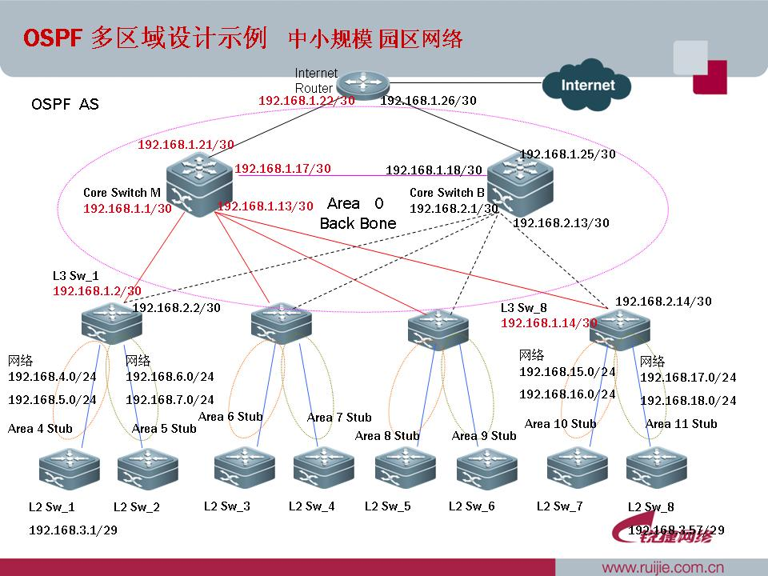
图（20）：中小规模网络设计示例图

